https://www.komus.ru/katalog/interer/kartiny-i-fotoramki/fotoramki-ramki-dlya-sertifikatov/ramka-s-paspartu-zebra-a4-21x30-sm-plastikovyj-baget-14-mm-belaya/p/1087913/?text=1087913&qid=6401144920&tabId=specifications
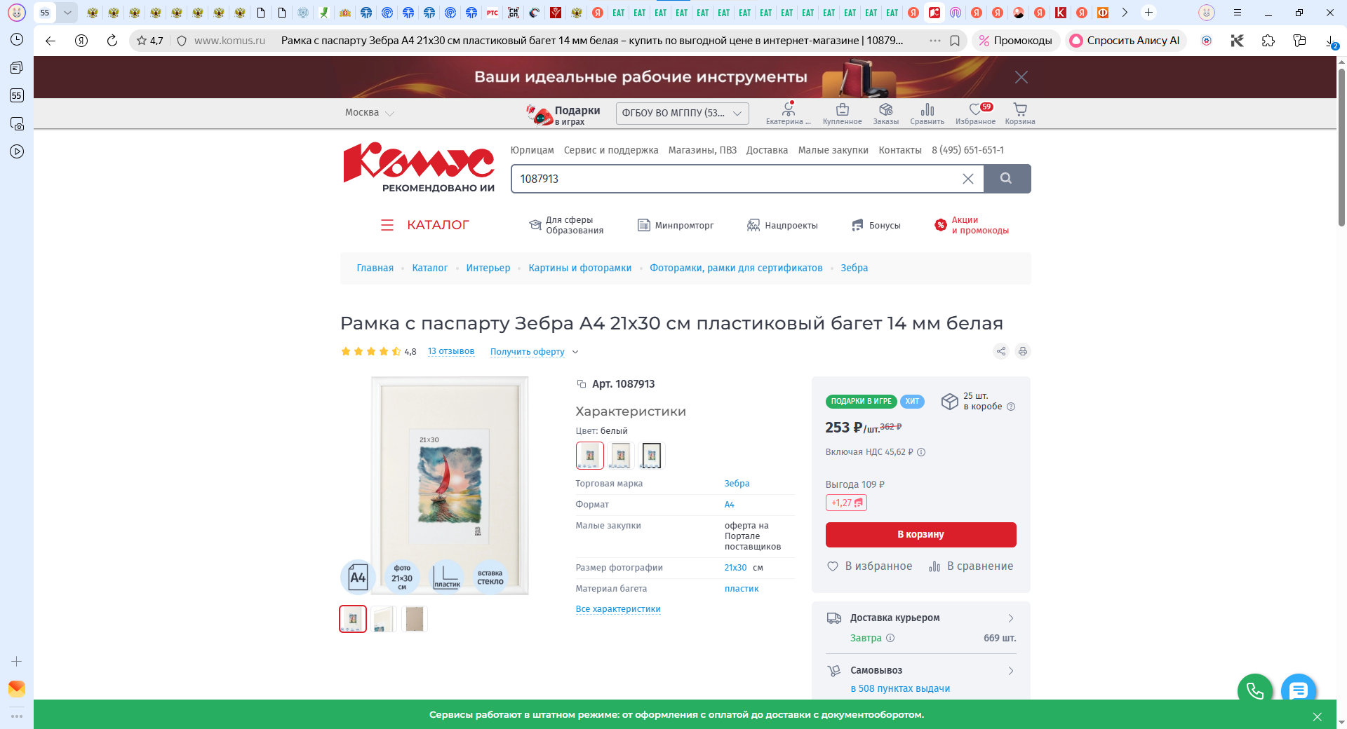

https://www.ofsi.ru/product/ramka_s_paspartu_plastik_21kh30_belyy_tsvet_500p.html?ysclid=mv9vqd0u1d537790421
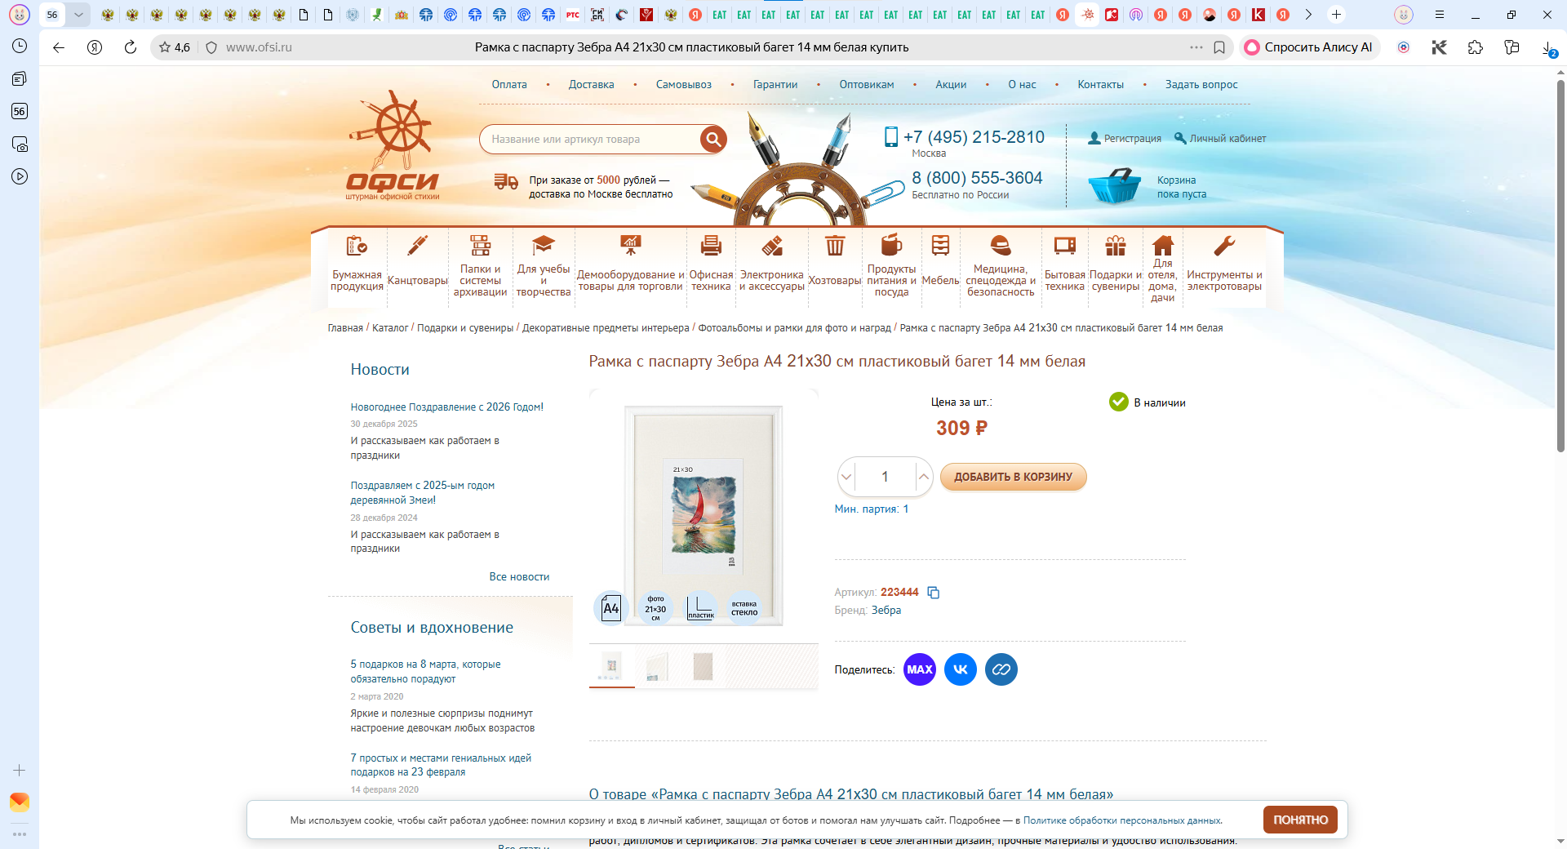

https://www.officepage.ru/shop/ramki_dlya_sertifikatov/ramka_s_paspartu_plastik_21kh30_belyy_tsvet_500p?ysclid=mv9vs7iu28288215654

